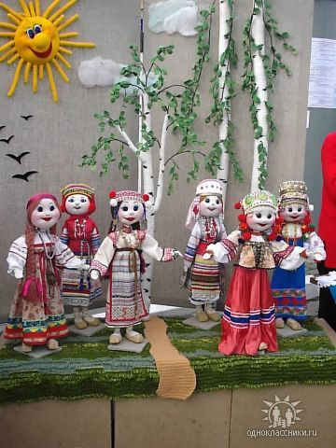

**Задачи исследования:**

1. Сформировать представления о

*жизни растения к живого существа

*связь дерева с другими живыми организмами

*экологически грамотное поведение человека с растением

*значение дерева для русских людей в старину и современное время.

1. Развивать у детей познавательный интерес, желание наблюдать, исследовать, получать новые знания, умения, навыки
2. Вызвать у детей интерес к конкретному объекту – дереву; вызвать желание оберегать, защищать, заботится о нем
3. Расширить представление об искусстве, музыке и литературе.

**Продолжительность**: долгосрочный

**Тип проекта**: познавательно-патриотический

**Руководитель проекта**: Макеева И.В.

# Перспективный план по проекту «Белоствольная красавица»

|  |  |  |  |
| --- | --- | --- | --- |
| ***МЕСЯЦ*** | ***ОРГАНИЗОВАННАЯ ДЕЯТЕЛЬНОСТЬ*** | ***РАБОТА ПЕДАГОГА*** | ***РАБОТА С РОДИТЕЛЯМИ*** |
| Сентябрь |  | Подготовка материала, составления плана, конспекты |  |
| Октябрь | Познавательное занятие «Русская красавица»  Рисование «Люблю березку русскую»  Составления коллажа «Золотая осень» по репродукции И.И.Левитана  Слушание «Ах ты, береза» р.н.м. обработкам Раухвергера  Комплексное занятие с музыкальным руководителем «Во поле березка стояла» | Оформление выставки рисунков  Подбор аудиозаписи с песнями о березе и выступлением ансамбля «Березка» | Провести опрос: Какие ассоциации вызывает у вас слово береза?  Подбор иллюстраций, фото, пословиц, загадок и поговорок о березе |
| Ноябрь | Занятие «Почему береза белая?» с элементами опытно-экспериментальной деятельности  Чтение К.Паустовский «Подарок»  Заучивание стихотворения А.Прокофьева «Люблю березу русскую»  Занятие по аппликации с использованием природного материала «Красавица березка»  Занятие познавательное с использованием видиофильма «Без билета по белу свету» | Оформление уголка в группе «Белоствольная красавица».  Подбор изделий из бересты.  Составления конспекта развлечения совместно с родителями | Подбор изделий из бересты |
| Декабрь | Беседа «С кем дружит березка?»  Познавательное занятие «Русская душа березы»  Ручной труд «Хоровод вокруг березки»  Прослушивание современных песен о березе | Выставка художественной литературы о березе  Оформление альбома «Русская береза – символ России»  Подготовка презентаций «Чудо береста», «Береза на полотнах великих художников» | Составление рассказов, сочинение сказок и березе  Рисование совместно с родителями «С кем дружит березка» |
| Январь | Заучивание стихотворения С.Есенина «Белая береза»  Рисование по стихотворению С.Есенина  Занятие с использованием презентации «Чудо береста» | Оформление дидактической игры «С кем дружит березка» | Развлечение с детьми «Символ России» |
| Февраль | Занятие по экологии «Березовый доктор»  Хороводная игра «В золоте березонька» слова и музыка Г.Вихаревой  Занятие с использованием Презентации «Береза на полотнах великих художников» | Подбор иллюстраций картин с березами. | Изготовление книжек о березке |
| Март | Пение русских народных песен «Во поле береза стояла», «Ой да у дорожки»  Итоговое занятие «Береза – символ России» | Оформление выставки «Береза в косметики и фармакологии» |  |
|  |  |  |  |